

DE PUGLIA

Bari · Lecce

Bari > Trani > Castel del Monte > Alberobello > Matera > Locorotondo > Ostuni > Otranto > Lecce

6 días 5 noches

5 comidas

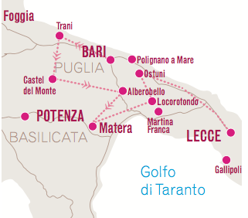

**DÍA 1 |C  
Bari**Llegada por cuenta propia a Bari, capital de Pulía,. Encuentre a nuestro guia acompañante en el hotel, y comience nuestra visita para descubrir esta maravillosa ciudad. Por la tarde, recorrido a pie del casco histórico, conocido como “Bari Vecchia”, para aprender la historia de la ciudad y sus monumentos más importantes. Pasee por las encantado- ras callejuelas y plazas intramuros, admire la Basílica de San Nicola, de rito ortodoxo, donde se conservan los restos de San Nicolás de Myra y el Castillo normando una fortaleza del siglo XII construida por Roger el Normando y reconstruida por Federico II de Suabia. Sorpréndase con la impresionante vista que se disfruta desde la fortaleza (tarifa de entrada para el castillo por cuenta propia). Después de la visita, diríjase a piazza Mercantile donde verá la antigua Columna de la Justicia. Cena y alojamiento.

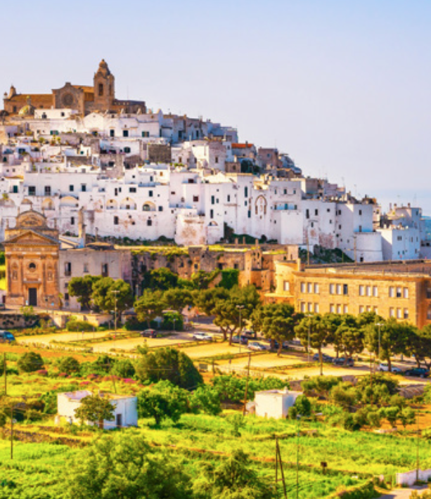

**DÍA 2| D,C  
Bari · Trani · Castel del Monte · Alberobello**Disfrute del desayuno en el hotel. Salida en autobús hacia Trani. Conocida como la "Perla de Puglia", Trani es una de las ciudades medievales más destacadas del sur de Italia. Descubra su arte y monumentos, visitando el barrio judío y la maravillosa Catedral románica de piedra blanca. Por la tarde, continuaremos hacia Castel Del Monte, Patrimonio Mundial de la UNESCO, uno de los lugares más emblemá- ticos de la “Puglia Imperiale” construido en el siglo XIII bajo Roger el Normando, uno de los reyes más iluminados de la historia. La fortaleza es un complejo geométrico armonioso, de forma octagonal y rodeado de un misterio y simbologías aún no resueltas. Nuestro viaje proseguirá hacia Alberobello, la “cittá dei Trulli”, Patrimonio Mundial de la Humanidad de la UNESCO famosa por sus característicos “trullos” Estas casas en forma de cono de piedra calcárea fueron construidas en el siglo XIV, y es posible verlas en todo el Valle de Itria, especialmente en zonas rurales.. Este pueblo es realmente único, con un ambiente de cuento de hadas. La ciudad de Alberobello recibe su nombre del bosque de robles centenarios de "Arboris Belli" (hermosos árboles) que alguna vez cubrieron la zona. Cena y alojamento en hotel.

**DÍA 3| D,C  
Alberobello · Matera · Alberobello**Después del desayuno, el autobús lo llevará hacia la vecina región de Basilicata. Bienvenidos a Matera! “la cittá dei sassi” (ciudad de las piedras), nuestra versión de la Cappa- docia en el sur de Italia! Matera es Patrimonio Mundial de la UNESCO y en 2019 fue proclamada “Capital Europea de la Cultura!. Da la impresión de un pesebre gigante por el emplazamiento de sus casas-gruta escalonadas en la montaña y unidas por un laberinto de callejuelas y escaleritas. La historia de la ciudad es digna de admiración, pues pasó de ser un sitio en absoluta decadencia a la magníca ciudad-museo que es en la actualidad. Visite y aprenda la historia de las "Sassi di Matera" (Piedras de Matera), cuevas que han sido utilizadas como casas por más de 9.000 años y que forman parte del centro histórico monumental. Admire la catedral románica y su “campanile” que domina el horizonte. Disfrute de la increíble vista de los "Sassi" desde diversos miradores. Traslado de regreso a Alberobello por la tarde. Cena y alojamiento.

DÍA 4| D,C  
Alberobello · Locorotondo · Ostuni · Lecce  
Desayuno en el hotel. Salida de Alberobello en autobús y llegada a Locorotondo. Esta pintoresca localidad, que es uno de los “Borghi piu belli d ́Italia” forma parte de una ruta de "ciudades blancas" de Puglia. Locorotondo proviene del latín “locus-rotondus”, por su emplazamiento en forma cir- cular. Continuación hacia Ostuni, la “cittá bianca”, otra de las joyas de la región, bellísima y de absoluto blanco en- calado, completamente amurallada y rodeada de olivares milenarios y viñedos. Tiempo libre para almorzar, degustar productos artesanales, hacer compras, pasear por los calle- jones con arcos medievales que trepan dentro del “centro storico”. Al caer la tarde, suba de nuevo a bordo del autobús y llegue a Lecce, en el corazón de la región de Salento cena y alojamiento.

DÍA 5| D,C  
Lecce · Otranto · Dinner at the “Masseria L’Uliveto · Lecce  
Después del desayuno en el hotel, disfrute de una visita guiada con nuestro guía, conozca la historia y patrimonio de Lecce, denominada “Florencia del sur” por su vida artística y cultural. Lecce es una de las capitales del barroco del sur de Italia. Recorra el casco antiguo, la catedral del siglo XII, la Basílica de la Santa Cruz, el an teatro romano y la esce- nográ ca piazza del Duomo. Posteriormente, suba al auto- bús para continuar viaje hacia Otranto, “puerta al Oriente”, donde tendrá tiempo libre a su disposición para el almuerzo. Pase la tarde visitando la maravillosa ciudad antigua a su ritmo. A lo largo de los siglos, Otranto ha sido dominada las culturas griega, romana y turca. Pasee por sus murallas, piérdase en los callejones del centro histórico. No olvide vi- sitar la icónica Catedral donde se muestran los huesos de 813 mártires en una vitrina detrás del altar. Vea su maravillo- so pavimento de mosaico que rivaliza con los mosaicos de Rávena en riqueza e imponencia. Por la tarde, continuación a Maglie para cenar en la "Masseria L’Uliveto", una nca ru- ral tradicional salentina. Cena con comida típica y productos de la región. Por la noche, regreso a Lecce. Alojamiento.

DÍA 6 |D  
Lecce  
Con el desayuno de este día finalizan nuestros servicios, las habitaciones deberán quedar libres a las 12m.

**PRECIOS POR PERSONA Y SALIDAS_**

|  |  |  |
| --- | --- | --- |
| FECHAS DE SALIDAS 2025 (REF: IT455) | Doble / Triple | suplemento  Individual. |
| ABRIL: 25  MAYO: 9 y 23  JUNIO: 6 - 20 y 27  JULIO: 4 y 18  AGOSTO: 22  SEPTIRMBRE: 5 – 19 y 26  OCTUBRE: 3 – 17 y 24  NOVIEMBRE: 7 | 1.968,00 € | 324,00 € |

**HOTELES RESERVADOS:**

BARI: Hotel Excelsior Bari 4*

ALBARABELLO: Hotel Olimpo 4*

LECCE: Hotel Belle Palme 4*

Impuestos municipales de alojamiento no incluidos.

Bebidas no incluidas.